國立嘉義大學生物機電學系專題演講活動花絮
演講時地 | 110年11月27日 工程館四樓視聽教室
演講者/題目 | 國立中山大學機械與機電工程學系 林韋至博士/農用輔具  國立中興大學生物產業機電工程學系 盛中德教授/農業機械發展沿革
活動花絮 | 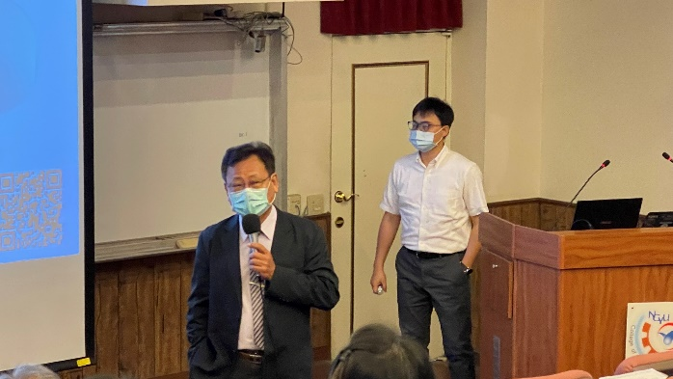 | 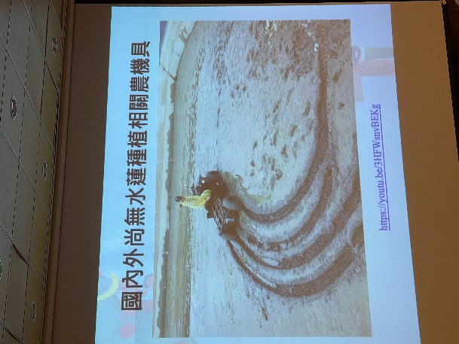
 | 介紹演講者 | 林韋至博士演講
 | 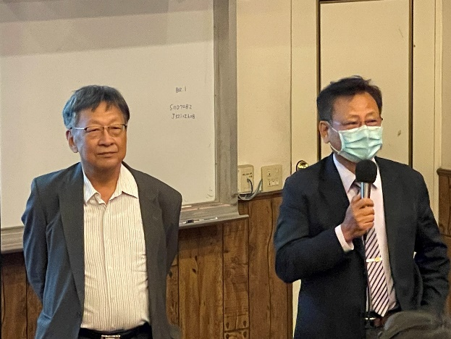 | 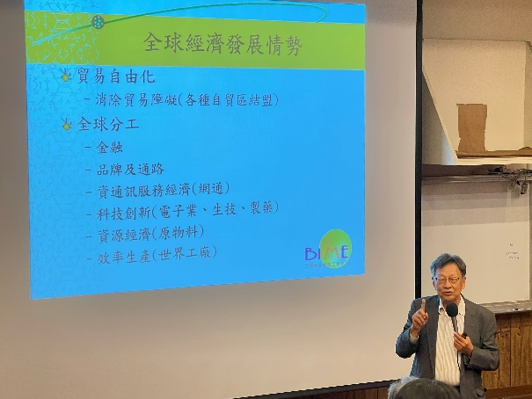
 | 介紹演講者 | 盛中德教授演講

